Nombre | Daniel | Curso | 1ºDAW
Apellidos | Santana Bueno | Fecha | 03/10/2025

Practica 07.- Planificación del procesador.
- Que es La tabla de control del proceso?

Una tabla que almacena la información relativa a cada proceso que se está ejecutando en la CPU.

- Rellena la tabla con los datos de la tabla de control

Nombre | Descripción
Imagen | Nombre del fichero ejecutable que dio lugar
PID | Numero de identificación del proceso
PPID | Numero de identificación del proceso padre.
Nombre de usuario | Información sobre el usuario y grupo que lo ha lanzado
Estado | Estado del proceso en el procesador
Datos de estado | El contenido de los registros internos, contador de programa, etc. Es decir, el entorno volátil del proceso.
Tiempo de CPU | Información de control de proceso.
Uso de memoria | Segmentos de memoria asignados.
Recursos asignados | Descriptores de ficheros, dispositivos o sockets de red asignados al proceso.
Nombre de sesión y Numero de sesión | Datos sobre la sesión en la que se está ejecutando.
Título de ventana | Nombre del interfaz Gráfico del proceso en el escritorio.

- Enumera elementos que se ejecuten en tu sistema usando el comando tasklist /v. Haz una impresion de pantalla
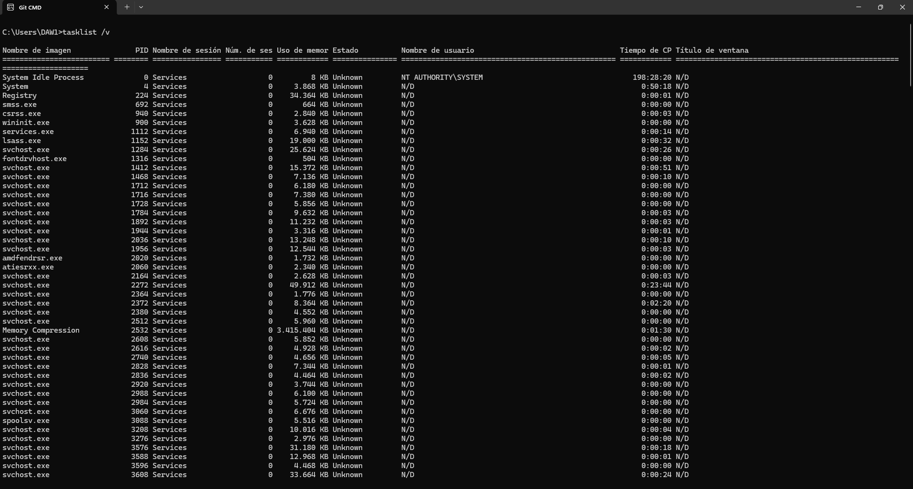

- ¿Que es Una estrategia de planificación ?

Es una forma en la que el sistema busca que los procesos obtengan sus turnos de ejecución de forma apropiada, junto con un buen rendimiento y minimización de la sobrecarga del planificador mismo.

- Cuales son los objetivos de Una estrategia de planificación pon v/f y por quedando

Objetivo | V/F
Todos los procesos en algún momento obtienen su turno de ejecución o intervalos de tiempo de ejecución hasta su terminación con éxito. | V
El sistema debe finalizar el mayor número de procesos por unidad tiempo. | V
El usuario no percibirá tiempos de espera demasiado largos. | V
Evitar el aplazamiento indefinido, los procesos deben terminar en un plazo finito de tiempo. Esto es, el usuario no debe percibir que su programa se ha parado o “colgado”. | V

- Cuales son las Características de proceso que hay?

- Uso de CPU
- E/S
- Tipos de procesos
- Duración

- Rellena esta tabla

Características | Descripción
Uso de CPU | Procesos que hacen un uso intensivo de la CPU. Por ejemplo calculos matemáticos.
E/S | Procesos que realizan una gran cantidad de operaciones de E/S. Esto es acceso a disco duro o memoria.
Tipos de Procesos | - Proceos por lotes(el usuario no hace)  - Procesos interactivos( el usuario interactua mucho)  - Procesos en tiempo real(Tienen que ejecutarse inmediatamente.)
Duración | Procesos de menor o mayor duración.

- ¿Que es la planificación apropiativa y no apropiativa ?

- La no apropiativa es aquella en la que, cuando a un proceso le toca su turno de ejecución, ya no puede ser suspendido; es decir, no se le puede arrebatar su uso de CPU, hasta que el proceso no lo determina no se podrá ejecutar otro proceso

- La apropiativa es aquella que puede arrebatar uso de CPU a un proceso que esté ejecutándose.

- ¿ Que es el algoritmo FIFO?

Es el algoritmo cuya forma de trabajar es la que los procesos que llegan antes a la CPU, son los primeros en ejecutarse.

- ¿ Que Ventajas/desventajas tiene el algoritmo FIFO?

- Tiempo de respuesta alto
- Sobrecarga del sistema mínima

- ¿ Que es el algoritmo prioridades?

Es un algoritmo que asigna a cada proceso una prioridad establece un orden en la que los procesos serán ejecutados.

- ¿ Que Ventajas/desventajas tiene el algoritmo prioridades?

Ventajas:

- Manejo de procesos críticos
- Priorización de garantías de servicio

Desventajas:

- Inanición
- Complejidad en la gestión de prioridades

- ¿ Que es el algoritmo Shortest Job First ?

Es un algoritmo que ejecutan primero los procesos que tienen menos tiempo de ejecución.

- ¿ Que Ventajas/desventajas tiene el algoritmo Shortest Job First ?

Ventajas:

- Tiempo de espera óptimo.
- Optimiza la utilización de la CPU
- Mejora la respuesta del sistema.

Desventajas:

- Necesidad de conocer la duración del trabajo.
- Posibilidad de Inanición.

- ¿ Que es el algoritmo Round Robin?

Algoritmo de planificación de procesos en sistemas operativos que asigna un quantum (una porción de tiempo de CPU) equitativo a cada proceso en una cola, permitiendo que todos tengan la misma prioridad y se ejecuten de manera justa.

- ¿ Que Ventajas/desventajas tiene el algoritmo Round Robin?

Ventajas:

- Equidad.
- Tiempos de respuestas reducidos.
- Adecuado para sistemas de tiempo compartido.

Desventajas:

- Menor eficiencia para tareas largas

- Instala processhacker-2.39-setup e identifica los siguientes elementos haciendo una impresion de cada parte

  - Procesos ordenados por consumo de cpu
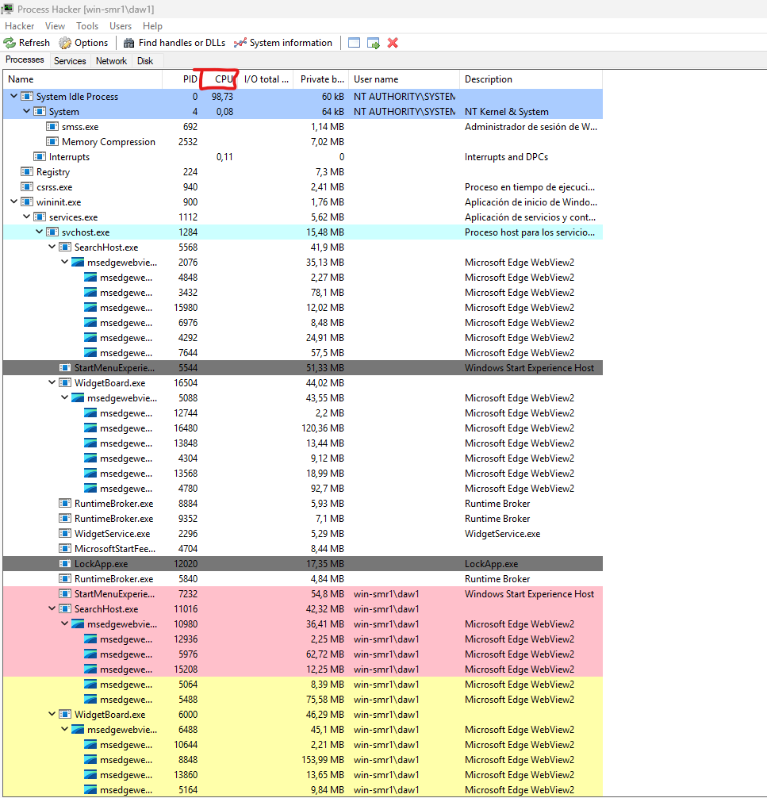

  - Servicios ( ¿que son?) añadiendo la columna de descripcion
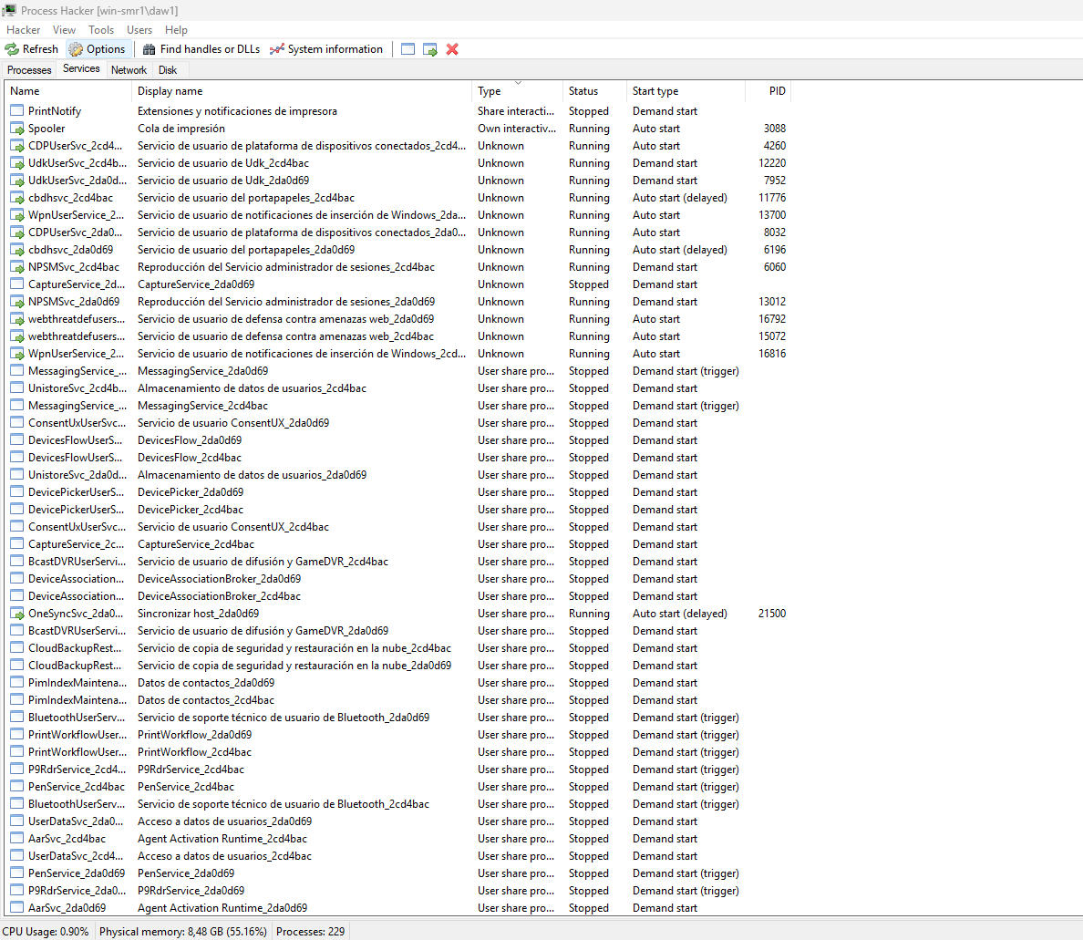

  - Propiedades del Servicio Broker infraestructure

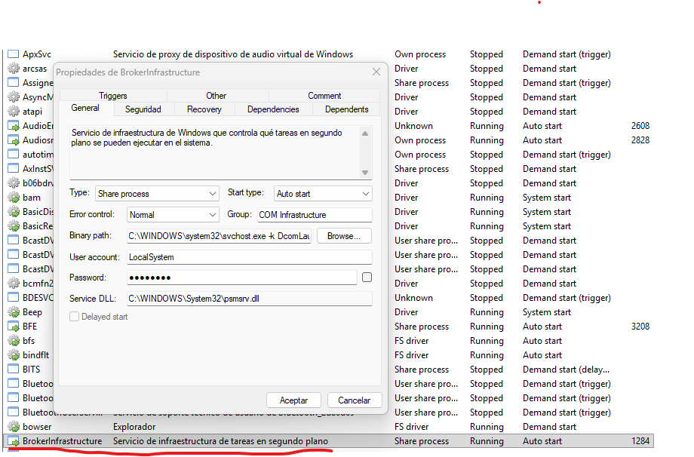

  - Conexiones de Red ordenadas por puerto
